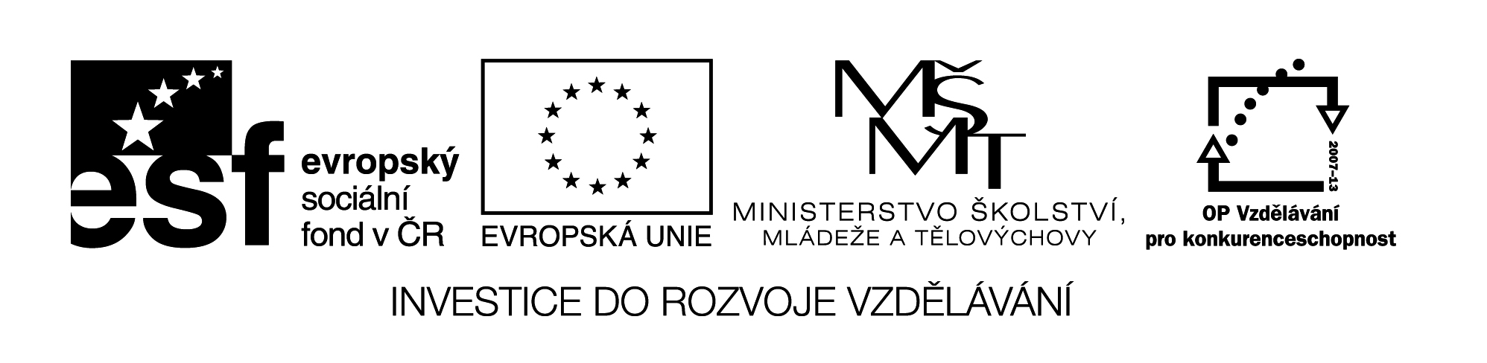

**Název projektu: EU peníze školám**

Registrační číslo projektu: CZ.1.07/1.4 .00/21.2575

Základní škola, Hradec Králové, M. Horákové 258



Téma: Občanská výchova pro 7. ročník

Název: VY_32_INOVACE_018_13B_Zdravá výživa

Cílová skupina: žáci 7. ročníku

Anotace: Pracovní list na porozumění zdravé výživě a jejímu vlivu

na člověka.

**Zdravá výživa**

Co si představuješ pod pojmem „zdravá výživa“?

Přiřaď, co k sobě patří:

**Poživatiny** - souhrn látek nutných pro život, obsažených

v potravě (bílkoviny, tuky, sacharidy, vitamíny,

minerální látky)

**Potraviny** - jednotlivé složky stravy (potraviny, pochutiny a nápoje)

**Pochutiny** - produkty rostlinného a živočišného původu,

mají velkou výživovou hodnotu (obsahují živiny)

**Živiny**  - látky, které dodávají potravinám vůni a chuť a příznivě

působí např. na nervovou soustavu, nemají většinou

žádnou výživovou hodnotu (káva, koření)

Sestav zásady správné výživy:

[](http://www.pdclipart.org/displayimage.php?album=43&pos)

Je mezi ukázkami vysloveně škodlivá poživatina? Proč?

[Fuji klipart](http://www.pdclipart.org/displayimage.php?album=43&pos=)[](http://www.pdclipart.org/displayimage.php?album=43&pos)

[](http://www.pdclipart.org/displayimage.php?album=44&pos=2)[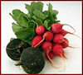](http://www.pdclipart.org/displayimage.php?album=44&pos=1)[](http://www.pdclipart.org/displayimage.php?album=44&pos=2)

Obecně platí? (správně doplň)

Denní příjem potravy:

Snídaně -

Svačiny (dvě) -

Oběd -

Večeře -

(20 – 25 %, 15 – 20 %, 10 – 15 %, 30 – 35 %)

Denní příjem tekutin: 1 – 1,5 l, 4 – 5l, 2,5 – 3 l

Vytvoř **reklamu, plakát** na „zdravou výživu“.

Zdroje:

JANOŠKOVÁ, Dagmar. *Občanská výchova 7*: *Rodinná výchova 7 : učebnice pro základní školy a víceletá gymnázia*. 1. vyd. Plzeň: Fraus, 2004, 128 s.

ISBN ISBN 80-7238-325-6.

Obrázky:

http://www.pdclipart.org/thumbnails.php?album=44&page=3

http://www.pdclipart.org/thumbnails.php?album=43

http://www.pdclipart.org/thumbnails.php?album=43